Биатлон

Краткое описание соревнования:
За наиболее короткое время робот должен, двигаясь по черной линии траектории, посетить все зоны для стрельб, поразить все цели на поле и вернуться в зону старта-финиша. Расположение мишеней и их количество определяются судейской бригадой в день соревнования. Время на выполнение задания дается максимум 180 секунд. На выполнение задания дается две попытки, победитель определяется по результатам лучшей попытки.
- Конструкция и технические спецификации поля.
  - Размеры игрового поля 1200х2400 мм;
  - Поле представляет собой белое основание с черной линией траектории. Ширина линии 18-25 мм;
  - На поле размещены зоны стрельб, размером 300х300мм. За посещение каждой зоны начисляются баллы.
  - Напротив каждой зоны стрельб на расстоянии 400мм от центра зоны стрельб рамещена зона мишени - линия длиной 300мм
  - Мишень:
    - Мишень - представляет собой ростовую мишень для стрельбы, выполненную из плотного картона;
    - Размер мишени:
      - Высота - 150мм;
      - Ширина основания - 70мм;
      - Самая широкая часть - 100мм.
  - Пример поля:

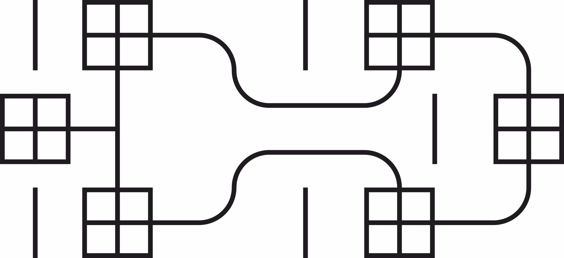

  - Соревновательное поле может быть изменено в день соревнований.

- Спецификация робота.
  - Робот должен поражать цели на расстоянии;
  - Размеры робота не должны превышать 300х300х500мм
  - После старта, робот может менять свои размеры;
  - Робот должен нести в себе несколько снарядов и иметь возможность самостоятельно перезаряжаться;
  - Количество снарядов в роботе не должно превышать шести штук.

- Выполнение задания и подсчет результатов.
  - Количество мишеней для поражения: 5 шт;
  - Мишени могут располагаться в любой части в пределах линии зоны мишени. Расположение мишеней определяется судейской бригадой непосредственно перед каждой попыткой для каждой команды случайным образом.
  - Баллы начисляются за каждую пораженную мишень из соответствующей зоны стрельб.
  - Баллы за поражение мишени начисляются только в том случае, если мишень была поражена непосредственным выстрелом турели. Поражения после рикошетов от других мишеней и поверхности поля не засчитываются.
  - Бонусные баллы начисляются за поражение всех мишеней.
  - Баллы начисляются за посещение зоны стрельб. Зона считается посещенной если робот оказывается всеми колесами в зоне стрельб.
  - Бонусные баллы начисляются за поражение всех мишеней.
  - Бонусные баллы начисляются за прохождение всех зон и возврат в зону старта финиша;
  - Баллы:
    - 10 баллов за прохождение технической инспекции
    - 10 баллов за посещение каждой зоны стрельб
    - 15 баллов за поражение мишени
    - 25 баллов - бонус за поражение всех мишеней.
    - 20 баллов - бонус за прохождение всей дистанции и возврат в зону старта-финиша
  - Максимальное время выполнения задания - 180 секунд.
  - Если робот сходит с дистанции (оказывается всеми колесами с одной стороны от линии) или заканчивается время, робот завершает попытку, при этом команде засчитываются баллы за пройденные роботом зоны и пораженные мишени.
  - Внутри зоны стрельб разрешены любые маневры.

